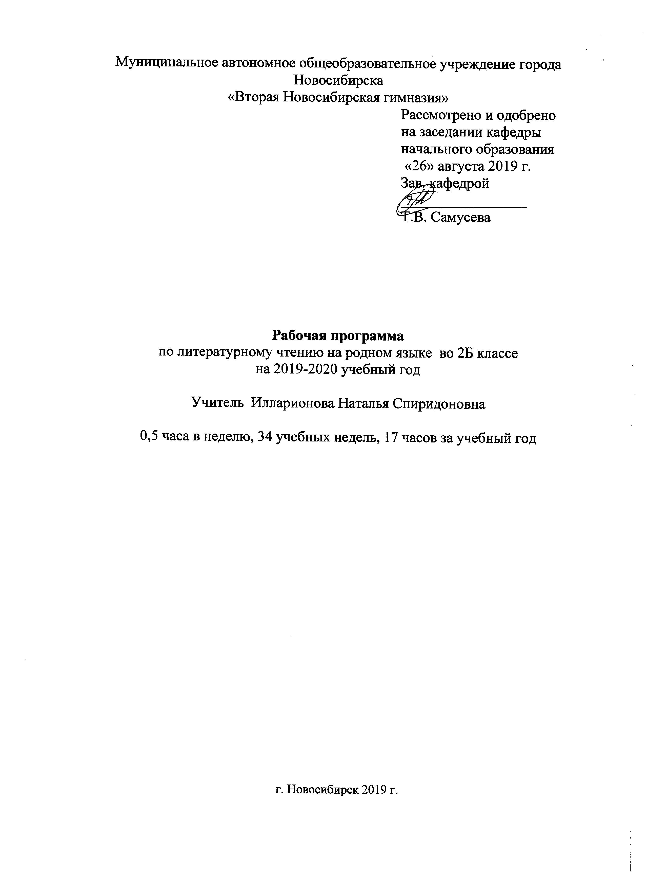

ПОЯСНИТЕЛЬНАЯ ЗАПИСКА

I. Общие положения
Для составления учебного плана были использованы следующие нормативные документы:
- Федеральный закон Российской Федерации от 29.12.2012 № 273-ФЗ «Об образовании в Российской Федерации»;
- приказ Министерства образования Российской Федерации от 09.03.2004 № 1312 «Об утверждении федерального базисного учебного плана и примерных учебных планов для общеобразовательных учреждений Российской Федерации, реализующих программы общего образования» (в ред. приказов Минобрнауки России от 20.08.2008 № 241, от 30.08.2010 № 889, от 03.06.2011 № 1994, от 01.02.2012 № 74);
- приказ Минобрнауки России от 06.10.09 №373 «Об утверждении и введении в действие федерального образовательного стандарта начального общего образования»;
- приказ Минобрнауки России от 26.11.10 №1241 «О внесении изменений в федеральный государственный образовательный стандарт начального общего образования, утвержденный приказом Министерства образования и науки Российской Федерации от 6 октября 2009 г. № 373»;
- приказ Министерства образования и науки РФ от 31.12.2015 № 1576 «О внесении изменений в федеральный государственный образовательный стандарт начального общего образования, утвержденный приказом Министерства образования и науки Российской Федерации от 06.10.2009 № 373»;
- санитарно–эпидемиологические правила и нормативы «Санитарно-эпидемиологические требования к условиям и организации обучения в общеобразовательных учреждениях. СанПин 2.4.2.2821-10», утвержденные Постановлением Главного государственного санитарного врача Российской Федерации от 29.12.2010г., зарегистрированные в Минюсте РФ 03.03.2011 № 19993 с изменениями на 24 ноября 2015 года.
- Учебный план МАОУ «Вторая Новосибирская гимназия» на 2019 - 2020 учебный год.
- Литературное чтение на родном языке. Рабочие программы.
- Согласование на заседании предметной кафедры. Протокол от 30 августа 2019 г. №1.
- Утверждение на педагогическом совете. Протокол от 26 августа 2019 г. №1
Обучающиеся, их родители (законные представители) ознакомлены с условиями обучения в рамках федерального государственного образовательного стандарта (протокол № 4 от 22.05.2019).
Об утверждении федерального перечня учебников, рекомендуемых к использованию при реализации имеющих государственную аккредитацию образовательных программ начального общего, основного общего, среднего общего образования
- С изменениями, внесенными: Приказ Минобрнауки России от 05.07.2017 № 629 «О внесении изменений в федеральный перечень учебников, рекомендуемых к использованию при реализации имеющих государственную аккредитацию образовательных программ начального общего, основного общего, среднего общего образования, утвержденный приказом Министерства образования и науки Российской Федерации от 31 марта 2014 г. N 253
Рабочая программа по литературному чтению на родном (русском) языке рассчитана по 0,5 часов в неделю, что составляет в 1 классе 16 часов (33 учебные недели), во 2 - 4 классах 17 часов ( 34 учебные недели). Программа базового уровня, модифицированная.

Предмет литературное чтение на родном (русском языке) в начальной школе – часть единого непрерывного предмета обучения.
Исходя из этого, назначение предмета «Литературное чтение на родном (русском) языке» в начальной школе состоит в том, чтобы заложить основу формирования функционально грамотной личности, обеспечить языковое и речевое развитие ребёнка, помочь ему осознать себя носителем языка.
В предмете «Литературное чтение на родном языке»
реализуются следующие сквозные линии развития учащихся средствами предмета.

Линии, специфические для предмета литературного чтения на родном языке:
1) овладение функциональной грамотностью на уровне предмета (извлечение, преобразование и использование текстовой информации);
2) овладение техникой чтения, приёмами понимания и анализа текстов;
3) овладение умениями, навыками различных видов устной и письменной речи.
Цели и задачи, решаемые при реализации рабочей программы, определены с учетом особенностей муниципального образования и в соответствии с Примерными программами начального общего образования.
Целями изучения предмета «Литературное чтение на родном языке»» в начальной школе являются:
• ознакомление учащихся с основными положениями науки о языке и формирование на этой основе знаково-символического восприятия и логического мышления учащихся;
• формирование коммуникативной компетенции учащихся: развитие устной и письменной речи, монологической и диалогической речи, а также навыков грамотного, безошибочного письма как показателя общей культуры человека.
Программа направлена на формирование у младших школьников представлений о языке как явлении национальной культуры и основном средстве человеческого общения, на осознание ими значения русского языка как государственного языка Российской Федерации, языка межнационального общения.
Обоснованием выбора данной программы является то, что она полностью соответствует федеральному государственному образовательному стандарту для начальной школы. Кроме того, она наиболее соответствует уровню подготовленности и развития учащихся. Содержание предмета направлено на формирование функциональной грамотности и коммуникативной компетентности. Русский язык является для младших школьников основой всего процесса обучения, средством развития их мышления, воображения, интеллектуальных и творческих способностей, основным каналом социализации личности.
Изучение родного (русского языка) в начальных классах — первоначальный этап системы лингвистического образования и речевого развития, обеспечивающий готовность выпускников начальной школы к дальнейшему образованию.
II. Планируемые результаты обучения второго года обучения
Личностные результаты.
У учащегося будут сформированы:
- ориентация в нравственном содержании и смысле поступков как собственных, так и окружающих людей (на уровне, соответствующем возрасту);
- осознание роли речи в общении людей;
- понимание богатства и разнообразия языковых средств для выражения мыслей и чувств; внимание к мелодичности народной звучащей речи;
- устойчивой учебно-познавательной мотивации учения, интереса к изучению предмета развития речи.
- чувство прекрасного – уметь чувствовать красоту и выразительность речи, стремиться к совершенствованию речи;
- интерес к изучению языка.

Метапредметными результатами изучения предмета «Литературное чтение на родном языке» является формирование универсальных учебных действий (УУД).

Регулятивные УУД
Учащиеся научатся на доступном уровне:
- адекватно воспринимать оценку учителя;
- вносить необходимые дополнения, исправления в свою работу;
- в сотрудничестве с учителем ставить конкретную учебную задачу на основе соотнесения того, что уже известно и усвоено, и того, что еще неизвестно.
- составлять план решения учебной проблемы совместно с учителем;
- в диалоге с учителем вырабатывать критерии оценки и определять степень успешности своей работы и работы других в соответствии с этими критериями.

Познавательные УУД
Учащиеся научатся:
- осуществлять поиск необходимой информации для выполнения учебных заданий, используя справочные материалы;
- моделировать различные языковые единицы (слово, предложение);
- использовать на доступном уровне логические приемы мышления (анализ, сравнение, классификацию, обобщение)
- выделять существенную информацию из небольших читаемых текстов.
- вычитывать все виды текстовой информации: фактуальную, подтекстовую, концептуальную;
- пользоваться словарями, справочниками;
- строить рассуждения.

Коммуникативные УУД
Учащиеся научатся:
- вступать в диалог (отвечать на вопросы, задавать вопросы, уточнять непонятное);
- договариваться и приходить к общему решению, работая в паре;
- участвовать в коллективном обсуждении учебной проблемы;
- строить продуктивное взаимодействие и сотрудничество со сверстниками и взрослыми;
- выражать свои мысли с соответствующими возрасту полнотой и точностью;
- быть терпимыми к другим мнениям, учитывать их в совместной работе.
- оформлять свои мысли в устной и письменной форме с учетом речевых ситуаций;
- адекватно использовать речевые средства для решения различных коммуникативных задач.

Предметные результаты.
Учащиеся должны знать:
- многозначные слова, омонимы, омоформы, омофоны, фразеологизмы;
- изобразительно-выразительные средства языка: метафоры, сравнения, олицетворение, эпитеты;
- стили речи: разговорный и книжный;
- типы текстов.
Уметь:
- уместно использовать изученные средства общения в устных высказываниях (жесты, мимика, телодвижения, интонацию);
- выразительно читать небольшой текст по образцу;
-определять степень вежливого поведения, учитывать ситуацию общения;
- вступать в контакт и поддерживать его, умение благодарить, приветствовать, прощаться, используя соответствующие этикетные формы;
-быть хорошим слушателем;
- определять лексическое значение слова;
- отличать текст как тематическое и смысловое единство от набора предложений;
- редактировать предложения;
- определять по заголовку, о чем говорится в тексте, выделять в тексте опорные слова;
- сочинять на основе данного сюжета, используя средства выразительности.
- распознавать типы текстов;
- устанавливать связь предложений в тексте;
- распознавать стили речи.

III. Содержание тем учебного предмета
Программа учебного предмета «Литературное чтение на родном языке» во 2- ом классе предполагает изучение следующих разделов:
Раздел 1. Речь. Техника и выразительность речи. Слово.
Устная и письменная речь. Выразительность речи. Умение регулировать громкость и высоту голоса. Знание скороговорок. Умение коллективно разметить текст для выразительного чтения; обсудить тембр, темп чтения, расставить паузы, выделить логически ударенные слова и сочетания слов, продумать мелодику чтения.
Повторение изученного в 1 классе. Слово. Слово имеет значение. Синонимы. Омонимы. Многозначные слова. Изобразительные средства языка: сравнение, олицетворение. Вежливые слова.
Знакомство со словарями: толковым, орфографическим. Умение определять лексическое значение слова по словарю, контексту, на основе словообразовательного анализа.
Умение выделять слова в переносном значении в тексте, сравнивать прямое и переносное значения, определять основу переноса значения. Умение сконструировать образное выражение (сравнение, олицетворение) по образцу, из данных учителем слов, умение использовать слова с переносным значением при составлении предложений, текстов описательного и повествовательного характера.
Совершенствование умений, определённых программой 1 класса.

Основные виды деятельности:

Знакомиться с новым учебником (обложка, условные знаки, оглавление и т.д.).
Толковать значение слова (находить в словаре, подбирать синонимы).
Узнавать слово по его лексическому значению.
Подбирать однокоренные слова к данному с опорой на словарь.
Производить звуко-буквенный разбор слова.
Характеризовать слово с четырёх позиций (лексическое значение; состав слова и однокоренные
слова; звуковой и буквенный состав; грамматические признаки – на какой вопрос отвечает) и
составлять предложение с данным словом. Находить опасные места в словах.

Раздел 2. Предложение и словосочетание. Текст.
Предложение. Виды предложений по цели высказывания и интонации. Умение устанавливать связи между словами в словосочетании и предложении. Умение редактировать простое и сложносочинённое предложение: исправлять порядок слов или порядок частей, распространять части предложения, заменять неудачно употреблённые слова. Умение интонационно правильно читать (произносить) предложения разных типов.
Текст. Типы текстов: рассуждение, сравнительное описание, повествование.
Умение редактировать текст с точки зрения лексики и грамматики. Восстанавливать деформированный текст.
Тема и основная мысль текста. Умение определять основную мысль текста.
План текста. Виды планов. Умение составлять планы различных видов.
Связь между предложениями в тексте. Умение устанавливать тип связи между предложениями в тексте, составлять цепочки связей из опорных слов.
Умение писать творческое изложение с языковым разбором, сочинение по данному началу и опорным словам, по наблюдениям. Сочинение загадок.
Умение различать жанры произведений.

Основные виды деятельности:

Называть признаки предложения.
Отличать предложение от группы слов, записанных как предложение.
Составлять схемы предложений и предложения по схемам.
Списывать предложения, правильно оформлять их на письме.
Ставить знаки завершения в предложении, выбирать знак в соответствии со смыслом и интонацией предложения.
Читать предложения с разной интонацией.
Называть признаки текста.
Отличать текст от набора предложений, записанных как текст.
Уметь распознавать типы текстов: рассуждение, сравнительное описание, повествование.
Озаглавливать текст; выбирать подходящее заглавие из данных.
Осознавать связь заголовка с темой текста, с главной мыслью.
Конструировать тексты из рассыпанных предложений, абзацев.
Списывать текст по заданному алгоритму, контролировать этапы работы.

Раздел 3. Культура общения.
Волшебные слова: слова приветствия, прощания, извинения и так далее. Умение использовать вежливые слова с учётом речевой ситуации с нужной интонацией, мимикой.

Основные виды деятельности:

Уметь писать творческое изложение с языковым разбором, сочинение по данному началу и опорным словам, по наблюдениям
Вести диалог с автором при чтении текста.
Ставить к словам вопросы кто? или что?
Различать слова, которые называют одушевлённые и неодушевлённые предметы.
Классифицировать слова по вопросу.
Объединять слова в тематические группы.
Конструировать словосочетания и предложения.
Осуществлять взаимоконтроль при работе в паре.

Календарно – тематическое планирование
«Литературное чтение на родном языке»

2 класс (17 ч)

№ | Наименование раздела програм-мы | Кол- во часов | Дата | Тема урока
1 | Речь. Слово. Техника и выразительность речи. | 8 ч. | 13.09 | - Значение слова.
 |  |  | 27.09 | - Многозначные слова.
 |  |  | 11.10 | - Омоформы.
 |  |  | 25.10 | - Фразеологизмы.
 |  |  | 15.11 | - Загадки.
 |  |  | 29.11 | - Составление загадок.
 |  |  | 13.12 | - Изобразительные средства языка. Олицетворение.
 |  |  | 27.12 | - Изобразительные средства языка. Сравнение.
2 | Предложение и словосочетание. Текст. | 5 ч. | 24.01 | - Тема текста. Заглавие.
 |  |  | 07.02 | - Редактирование текста.
 |  |  | 21.02 | - Типы текста. Описание.
 |  |  | 06.03 | - Текст - сравнительное описание.
 |  |  | 20.03 | - Типы текста. Повествование
3 | Культура общения. | 4 ч. | 10.04 | - Жанры
 |  |  | 24.04 | - Фольклорный жанр
 |  |  | 15.05 | - Русские народные сказки
 |  |  | 29.05 | - Виды сказок

